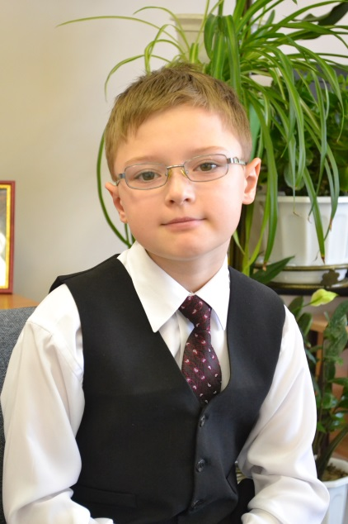
Бочаров Андрей
Мой класс.
Раньше я не любил ходить в школу, потому что там было скучно. Но после того как в нашем классе появилось новое современное оборудование, я стал ходить в школу с большим удовольствием. У нас теперь есть в классе интерактивная доска, ноутбуки на всех ребят, система голосования, микроскопы и многое другое.
При помощи этого оборудования мы узнаём много нового и интересного. Например, у нас на ноутбуках есть программа «Перволого», с помощью этой программы мы на занятиях по информатике учимся рисовать, оживлять животных и даже создавать мультфильмы. Ещё я люблю, когда мы работаем с системой голосования. Все ребята берут свои пульты для голосования, вводят каждый свой индивидуальный номер, Галина Геннадиевна включает тест, мы читаем вопросы на доске и отвечаем с помощью пультов. А попом на экране мы видим, кто и как ответил на задания и сразу видим, что получили.
И всё это благодаря компании Эксон Нефтегаз Лимитед и нашей любимой учительнице. Теперь у нас самый современный и оборудованный класс во всей школе. И ещё я думаю, что нам очень повезло, что есть такая компания, которая не только взрослым помогает, но и детям.

